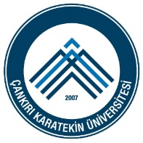
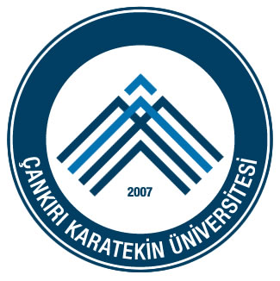
T.C.
ÇANKIRI KARATEKİN ÜNİVERSİTESİ
MESLEK YÜKSEKOKULU

2025-2026 EĞİTİM-ÖĞRETİM YILI
STAJ TAKVİMİ

HAFTA SONU ÇALIŞAN KURUM VE KURULUŞLAR İÇİN
(CUMARTESİ GÜNÜ ÇALIŞAN)

Bölüm Başkanlıklarınca Öğrencilere Staj Bilgilendirme Toplantısı Yapılacaktır. |  | 16 Şubat -06 MART 2026
Staj Yeri Kabul İşlemlerinin Son Tarihi |  | 22 MAYIS 2026
Staj Yeri Kabul Onay Son Tarihi |  | 05 HAZİRAN 2026
STAJ DÖNEMLERİ | STAJ BAŞLANGIÇ TARİHİ | STAJ BİTİŞ TARİHİ
1. STAJ DÖNEMİ (Bahar -Dönem İçi) | 09 MART 2026 | 14 NİSAN 2026
2. STAJ DÖNEMİ | 22 HAZİRAN 2026 | 27 TEMMUZ 2026
3. STAJ DÖNEMİ | 06 TEMMUZ 2026 | 10 AĞUSTOS 2026
4. STAJ DÖNEMİ | 27 TEMMUZ 2026 | 29 AĞUSTOS 2026
5. STAJ DÖNEMİ (Güz -Dönem İçi) | 21 EYLÜL 2026 | 24 EKİM 2026
STAJ DEĞERLENDİRME SON TARİHİ |  | Ekim ayı sonuna kadar Bölüm Staj Kurulunun belirlediği tarihte.

Güncelleme: 03.02.2026

NOT: Dönem içi staj yapacak öğrencilerin devam zorunluluğu olan derslerinin bulunmaması gerekmektedir.
Yaz okulunda ders alacak öğrenciler aynı zamanda staj yapamazlar.

MESLEK YÜKSEKOKULU MÜDÜRLÜĞÜ
03.02.2026

-----------------------------------------------------------------------------------------------------------------

